ЗАДАНИЕ: Произвести конспектирование материала, особое внимание уделить группам мероприятий по диагностике состояния трансформаторов и обязательной периодичности осмотра трансформаторов в плане выполнения определенных видов работ при осмотрах составных частей трансформатора.

8. Мероприятия по диагностике состояния трансформаторов.
Первую группу мероприятий при эксплуатации составляют работы, не требующие прикосновения к работающему трансформатору. Это контроль за показаниями перечисленных средств контроля и измерения, сигнальных устройств и внешние осмотры трансформаторов.
Ко второй группе относятся работы, не требующие отключения, но связанные с необходимостью прикосновения к трансформатору или его вспомогательным устройствам.
Главным здесь является отбор проб масла для проверки электрических свойств и химического анализа или для хроматографического анализа растворенных в масле газов. К этой же группе относится измерение вибрации бака или других частей трансформатора, измерение специальной аппаратурой уровня частичных разрядов, отбор газа из сработавшего на сигнал газового реле и т.д.
Третья группа включает в себя работы, выполняемые на отключенном трансформаторе. Это - испытания и определение состояния изоляции, обмоток, магнитопровода, высоковольтных вводов, переключающих устройств и вспомогательного оборудования.
В частности, сюда относятся почти все виды профилактических испытаний, осмотр электронасосов, различные виды ревизий и т.д.
К четвертой группе относятся работы на трансформаторе, выведенном в ремонт. Здесь производится более полный анализ состояния отдельных частей с целью определения или уточнения объема ремонта, а также те контрольные операции, что и при изготовлении и монтаже трансформаторов.
Однако само решение о необходимости вывода трансформатора в ремонт принимается на основании результатов диагностических операций первых трех групп.

9. Периодичность и порядок осмотра трансформаторов.
Правила технической эксплуатации устанавливают обязательную периодичность осмотра трансформаторов.
При наличии постоянного дежурного персонала осмотры главных трансформаторов электрических станций и подстанций, трансформаторов собственных нужд и реакторов производятся без отключения не реже 1 раза в сутки. Остальные трансформаторы (ТСН, освещения и т.п.) могут осматриваться 1 раз в неделю.
Однако показания измерительных приборов, установленных на трансформаторе, могут сниматься и чаще (1 раз в час и даже каждые полчаса), если это необходимо для контроля за режимом нагрузки электростанций или какого-то участка энергосистемы.
Если же постоянного дежурного персонала нет, то трансформатор осматривается выездной бригадой 1 раз в месяц. Контроль за нагрузкой таких трансформаторов осуществляется не реже чем 2 раза в год, в том числе 1 раз в период зимнего максимума электрической нагрузки.
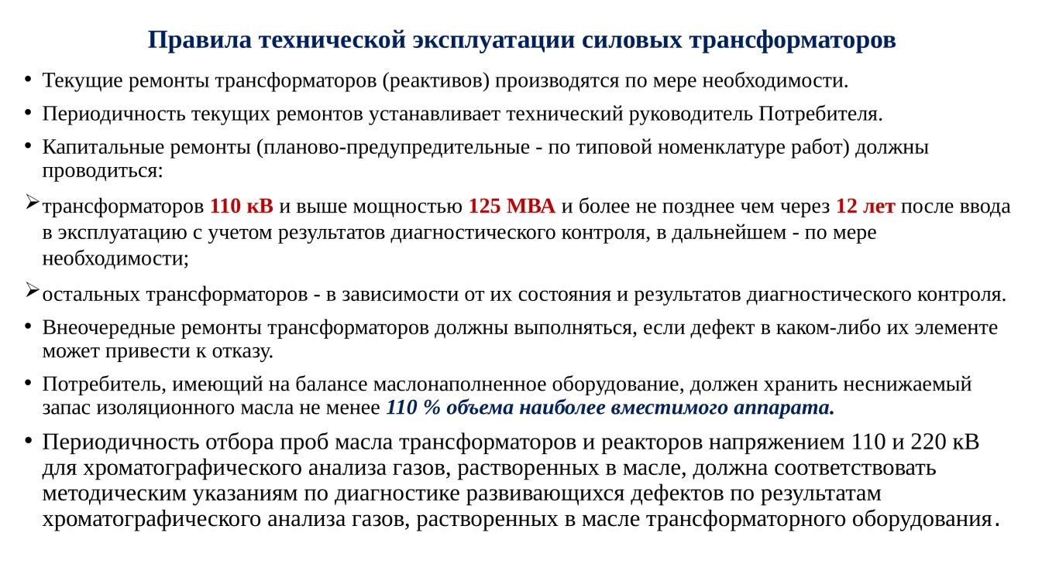
При периодических осмотрах следует проверять состояние фарфоровых изоляторов и покрышек вводов, а также установленных на трансформаторе разрядников, определяя наличие или отсутствие трещин, сколов форфора, загрязнений, течи масла через уплотнения.
Необходимо убедиться в целости и исправности измерительных приборов (в том числе в системе охлаждения, азотной защиты и на герметичных вводах), термосигнализаторов и термометров, маслоуказателей, газовых реле, мембраны выхлопной трубы, а также проверить положение автоматических отсечных клапанов на трубе к расширителю, состояние индикаторного силикагеля в воздухоосушителях, состояние фланцевых соединений маслопроводов и сварных швов (на отсутствие течи масла).
Сами по себе электроизмерительные приборы, установленные на трансформаторе, еще не позволяют судить о его состоянии.
Однако они помогают своевременно выявить перегрузки по току или по напряжению. Правила технической эксплуатации, соответствующие стандарты и инструкции завода-изготовителя указывают предельно допустимые превышения напряжения и тока над номинальными значениями, а также допустимую длительность их приложения.
Например, для трансформаторов, изготовленных по ГОСТ 11677—65, допускается длительное превышение напряжения сверх номинального на 5 % при номинальной нагрузке. При малой нагрузке (не более 25 % номинальной) можно допустить длительную работу этих трансформаторов с повышением напряжения на 10 %.
Масляные трансформаторы допускают длительную перегрузку по току на 5 % сверх номинального, если напряжение не превышает номинального.
Для трансформаторов, изготовленных по ГОСТ 11677-65 и ГОСТ 11677-75, в аварийных режимах допускается кратковременная перегрузка по току независимо от предшествующего режима и системы охлаждения в следующих пределах:
Перегрузка по току, %. ........................................30 45 60 75 100
Допустимая длительность, мин............................120 80 45 20 10
Для новых трансформаторов мощностью до 100 МВ·А включительно допустимые систематические и аварийные перегрузки указаны в ГОСТ 14209-85. В нем, в отличие от ранее действовавшего ГОСТ 14209-69, допустимые аварийные перегрузки поставлены в зависимость от предшествовавшей нагрузки и окружающей температуры. Аналогичные усложнения нормы аварийных перегрузок введены в новые инструкции по эксплуатации трансформаторов мощностью более 100 МВ·А. Во многих случаях новые нормы допускают меньшие перегрузки по сравнению со старыми нормами.
При осмотре устройств РПН необходимо обращать внимание на соответствие положений на указателях в приводном механизме и щите управления, а также на разных фазах устройства. Все элементы приводных механизмов должны находиться в фиксированном положении.
Следует проверить уровень масла в баке контактора или в соответствующем отсеке расширителя, уплотнения заглушек и разъемов, в зимнее время - работу обогревателей в приводах и шкафах управления обогревом, внешнее состояние доступных осмотру элементов устройства.
Если устройство РПН совмещено с высоковольтным вводом (например, 3РНОА-110), проверяется состояние гибких спусков и состояние воздушного промежутка между корпусом контактора и разрядника. Необходимо фиксировать показания счетчика переключении устройства РПН.
При периодическом внешнем осмотре трансформаторов следует осмотреть все имеющиеся на нем контрольные средства, так как они могут свидетельствовать о появлении какой-то неисправности или об опасности ее возникновения.
Например, снижение уровня масла в трансформаторе ниже допустимого может свидетельствовать о наличии протечек в баке или системе охлаждения, о нарушении системы дыхания или о том, что в трансформатор было залито недостаточное количество масла. Дальнейшая работа трансформатора со сниженным уровнем масла может привести к срабатыванию газового реле, ускоренному старению масла, ухудшению работы или отказу системы охлаждения, а если изоляция обмоток окажется ниже опустившегося уровня масла, то может произойти ее перекрытие по воздуху, что приведет к замыканию между обмотками и серьезной аварии.
Повышение уровня масла выше нормы является следствием перелива (т.е. избыточного количества). Если перелив был допущен в холодное время года или суток, то с ростом температуры произойдет дальнейшее повышение уровня.
В трансформаторах с азотной защитой при этом образуется масляная пробка в системе дыхания, работа этой системы нарушается и может сработать газовое реле или мембрана выхлопной трубы.
В трансформаторах с пленочной защитой, снабженных предохранительными клапанами, сработает один или оба клапана. Если один клапан после такого срабатывания не закроется, произойдет аварийное отключение трансформатора.
При каждом осмотре трансформатора необходимо проверять и записывать температуру масла. Нормами оговаривается предельное значение температуры его верхних слоев.
При номинальной нагрузке температура верхних слоев масла не должна превышать 95°С при естественном масляном охлаждении (М) или с обдувом вентиляторами (Д), 75°С при наличии принудительной циркуляции масла (ДЦ, НДЦ), и 70°С на входе в маслоохладитель - при водяном охлаждении масла (Ц, НЦ).
Если температура масла превышает допустимую, нужно выяснить причины и принять меры к устранению неисправности.
В первую очередь следует проверить исправность системы охлаждения: вентиляторов, масляных электронасосов, воздушных и водяных маслоохладителей.
Если в системе охлаждения неисправностей не обнаружено, то повышение температуры масла в большинстве случаев свидетельствует о возникновении внутренних повреждений в трансформаторе:
- Образовании короткозамкнутого контура;
- Увеличении переходного сопротивления в контактных соединениях;
- Уменьшении сечения масляных каналов из-за разбухания изоляции;
- Попадания в канал постороннего предмета.
Во всех случаях длительная работа трансформатора с повышенной температурой масла недопустима.
Срабатывание сигнализации об отключении какого-либо одного элемента системы охлаждения, как правило, не требует отключения или ограничения нагрузки трансформатора, поскольку имеется достаточное резервирование. Если резервный элемент не включился автоматически, его следует включить способом, предусмотренным местной инструкцией по эксплуатации.
При невозможности восстановления нормальной работы системы охлаждения трансформатора его нагрузка и длительность работы ограничиваются в соответствии с требованиями ПТЭ и заводской инструкции. Для систем охлаждения ДЦ, Ц и особенно для систем НДЦ, НЦ установлены жесткие ограничения длительности работы при отказе охладителей.
Снижение давления масла в высоковольтном вводе в большинстве случаев является следствием нарушения герметичности ввода. Такое повреждение очень опасно. Если манометр неисправен, то повреждение не будет своевременно обнаружено. Поэтому манометры надо регулярно проверять, а поврежденные заменять как можно быстрее.
При внешних осмотрах высоковольтных вводов следует обращать внимание также на отсутствие протечек масла в месте уплотнений зажимных шпилек (в верхней части ввода), на целостность измерительных и заземляющих проводников и надежное их присоединение.
Индикаторный силикагель является простейшим средством определения увлажнения трансформаторного масла. Впитывая в себя влагу, попавшую в масло, он начинает розоветь и в дальнейшем принимает более яркую окраску. При этом целесообразно взять пробу масла для непосредственного измерения его влагосодержания, а также проверить другие свойства, так как изменение цвета индикаторного силикагеля в некоторых случаях может быть вызвано интенсивным старением масла.
Естественно, что при осмотре могут быть определены и другие нарушения нормальной работы трансформатора:
1. Повышенная вибрация трансформатора или его элементов;
2. Нарушение внешних контактных соединений (сопровождаемое характерным потрескиванием);
3. Нарушение крепления шин;
4. Деформация каких-либо элементов;
5. Повреждения системы автоматического пожаротушения;
6. Повреждения дренажной системы.
Дежурный или оперативно-ремонтный персонал, заметив какое-либо нарушение в работе трансформатора, должен немедленно поставить об этом в известность начальника цеха электростанции, начальника подстанции, района электросети или соответствующей службы предприятия, принять, если это возможно, необходимые меры для устранения неисправности, сделать запись в журнал дефектов или в оперативный журнал.
Если обнаруженные неисправности не могут быть устранены без отключения трансформатора, то решение об оставлении трансформатора в работе или о выводе в ремонт принимается руководством электростанции, предприятия электросетей, службой главного энергетика промышленного предприятия в зависимости от местных условий. При обнаружении внутреннего повреждения (выделение газа и пр.) трансформатор должен быть отключен обслуживающим персоналом с предварительным извещением вышестоящего дежурного персонала.
На основании внешнего осмотра бывает трудно сделать однозначный вывод о возможности дальнейшей эксплуатации трансформатора или о необходимости его отключения. Если нет показаний, требующих немедленного отключения трансформатора, приступают к выполнению мероприятий второй группы.
Например, если трансформатор имеет повышенную вибрацию, определяемую при осмотре по характерному звуку, производят соответствующие измерения. При этом можно определить очаг вибрации.
Если очаг не определяется, а вибрирует весь бак, то причина в большинстве случаев заключается в том, что нарушилась жесткая установка трансформатора на катках или фундаменте. Бывает достаточно поправить положение башмака или установить дополнительные прокладки, чтобы, обеспечить снижение вибрации до уровня, допускающего дальнейшую эксплуатацию.
Не отключая трансформатор, можно произвести непосредственный осмотр всей системы охлаждения. Если невозможно восстановить ее работу полностью, то трансформатор может эксплуатироваться с пониженной нагрузкой.

